
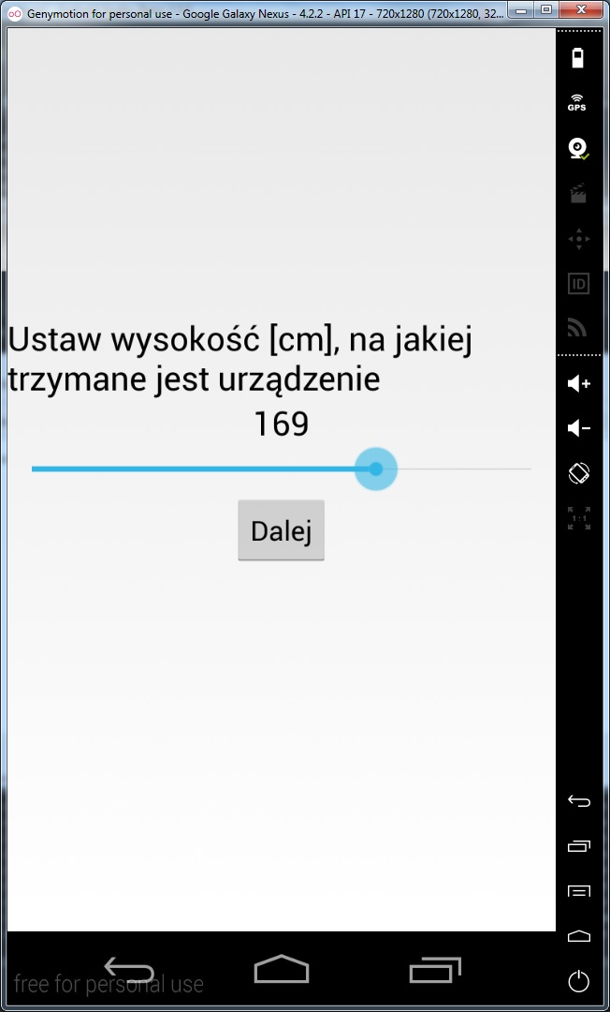
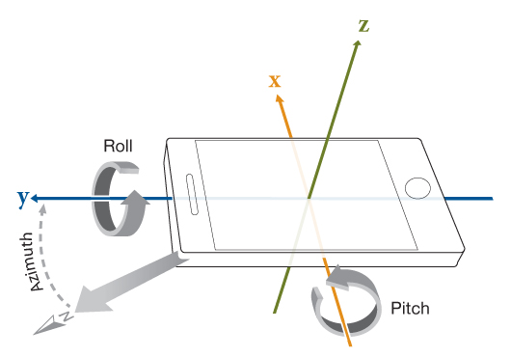
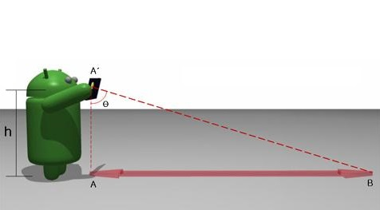
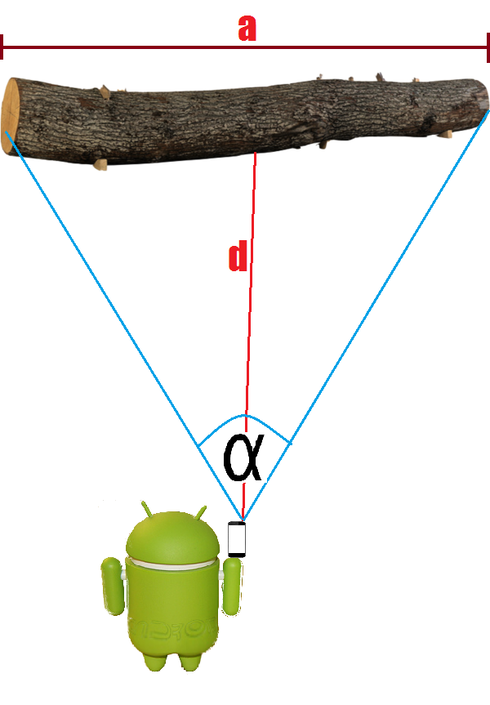
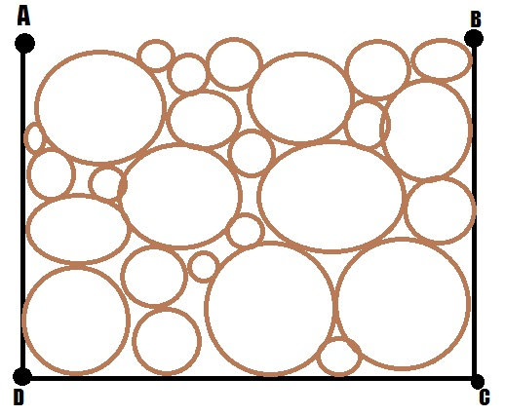
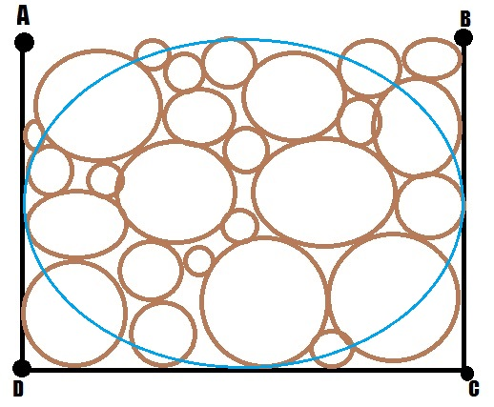

EF-AA-DU

Szymon Starzak
nr albumu: 127261

POLITECHNIKA RZESZOWSKA
im. Ignacego Łukasiewicza

Wydział Elektrotechniki i Informatyki

Projekty

Sprawozdanie z projektu: „ToDo Manager”

1. Założenia projektu

Celem projektu jest zrealizowanie aplikacji mobilnej na platformę Android która służy użytkownikowi jako manager zadań. Użytkownik aplikacji może:
  - definiować listy zadań,
  - zadania wraz z opisem, priorytemem, czasem w którym mają być zrealizowane oraze ze stanem (skreślone bądź nie)
  - podzadania dla każdego z zadań. Priorytet podzadania określa jego modyfikowalna pozycja na liście

Wszystkie te informacjie mają być przechowywane wewnątrz pamięci telefonu, oraz na zdalnym serwerze.

2. Interfejs użytkownika

Interfej użytkownika zaprojektowano w stylu Material Design. Ilość przycików niezbęnych do zarządzania zadaniami została zminimalizowana do jednego (Floating Action Button). Listy tasków umieszczono bocznym pasku (Navigation Drawer), a operacje dodawania nowej listy oraz usuwania aktywnej umieszczono pod opcjami na pasku menu (Action Bar). Zarówno zadania jak i podzadania zostały umieszczone na nowoczesnym widgecie RecycerView zastępujący stary widok listy. Dzięki temu możliwe jest wykonywanie gestów na elementach, tj. zmiana pozycji elementu, czy też skreślenie.

3. Backend systemu

Backend systemu zrealizowno za pomocą chmury Parse, przy pomocy funkcji ParseCore. Dzięki niej w łatwy i przyjemny sposób zaimplementowano operację rejestracji oraz logowania użytkownika do systemu, oraz korzystanie z danych które zostały do niego przypisane. Przykłady:

- Dodanie do projektu biblioteki parse z poziomu Gradla
compile 'com.parse.bolts:bolts-android:1.+'
compile 'com.parse:parse-android:1.+'
- Inicjalizacja biblioteki:
Parse.enableLocalDatastore(this);
ParseObject.registerSubclass(TaskList.class);
ParseObject.registerSubclass(Task.class);
ParseObject.registerSubclass(MileStone.class);
//id aplikacji oraz klucz klienta
Parse.initialize(this,
"zG1XiepKQw4AYekUcSGKXePvP4dRjyr4S0ZtL7wV",
"v3rjHqoICpjjfVSJJVOAC6G4okwxGykQ2JlH0H9l"
);
ParseACL defaultACL = new ParseACL();
defaultACL.setPublicReadAccess(true);
ParseACL.setDefaultACL(defaultACL, true);

- Rejestracja użytkownika
ParseUser parseUser = new ParseUser();
parseUser.setUsername(et_login.getText().toString());
parseUser.setPassword(et_password.getText().toString());
parseUser.setEmail(et_email.getText().toString());
parseUser.signUpInBackground(new SignUpCallback() {
@Override
public void done(ParseException e) {
if (e != null) {
Log.d("Registration Error", e.getMessage());
} else {

}
}
});
}
- Logowanie do systemu
ParseUser.logInInBackground(
et_login.getText().toString(),
et_password.getText().toString(), new LogInCallback() {
@Override
public void done(ParseUser user, ParseException e) {
if(e != null) {
Log.d("Login error", e.getMessage());
} else {
LoginActivity.this.finish();
}
}
}
);
- Zapytanie do systemu

ParseQuery<Task> selected = ParseQuery.getQuery(Task.class);
selected.whereEqualTo("taskList", Globals.task_lists.get(getArguments().getInt("position")));
selected.addDescendingOrder("priority");
selected.findInBackground(new FindCallback<Task>() {
@Override
public void done(final List<Task> objects, ParseException e) {
}
- Tworzenie nowego obiektu

Task task = new Task();
task.setName(task_name.getText().toString()); task.saveEventually(new SaveCallback() {
@Override
public void done(ParseException e) {
task.pinInBackground(new SaveCallback() {
@Override
public void done(ParseException e) {
NewTaskActivity.this.finish();
}
});
}
});

- Obsługa Parse z poziomu strony internetowej

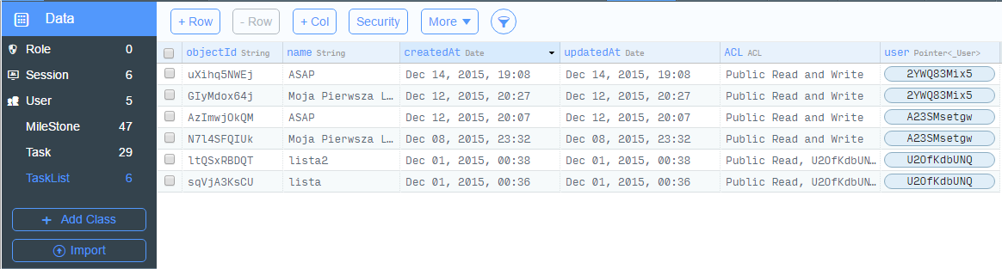

Dodatkowo Parse oferuje następujące usługi
- Parse Push – pozwala na powiadamianie użytkownika o nowych wiadomościach bądź zdarzeniach nawet jeśli w danym momencie nie korzysta z aplikacji.
- Parse Social – integracja z social networks tj. Facebook oraz Twiter
- Parse Analytics – monitorowanie aplikacji poprzez śledzenie instalacji, często otwieranych aktywności.
- Cloud Code – uruchamianie kodu JavaScript w chmurze Parse.

